2. sz. melléklet a 19/2017. (XII.28.) településképi önkormányzati rendelethez

A településképi szempontból meghatározó területek jegyzéke

1. fejezet
A településképi szempontból meghatározó területek elnevezése és lehatárolása
a) Hagyományos beépítésű falusias területek (Fő út, Kossuth út, Deák F. út)
b) Változó megjelenésű falusias területek (Petőfi , Táncsics, Dózsa út)
c) Beépítésre nem szánt területek

2. fejezet
A településképi szempontból meghatározó területek lehatárolásának térképi bemutatása

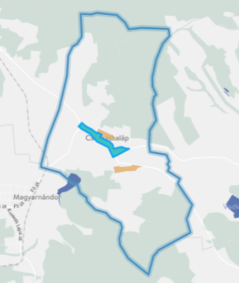
Hagyományos beépítésű falusias területek

Változó megjelenésű falusias területek

Beépítésre nem szánt területek

